Тема недели №36

«Царство растений. Травы»
(25.05. 20-29.05.20г.г.)

Дата: «29» мая 2020 г. пятница

Цель: Подвести к пониманию того, что в природе есть удивительное царство – мир растений; дать представления о культурных растениях и дикорастущих. Закреплять знания о растениях ближайшего окружения, деревьях, кустарниках и травянистых растениях, названия основных (в данной местности) деревьев, их классификацию (лиственные, хвойные, смешанные, фруктовые).

Утренняя гимнастика

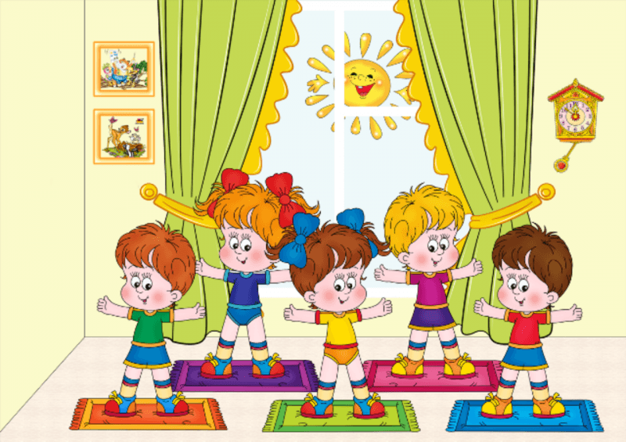
https://pedsovet.su/dou/6578_kartoteka_uprazhneniy_utrenney_gimnastiki_fgos

ОД: Музыкальное развитие

http://dou8.edu-nv.ru/svedeniya-ob-obrazovatelnoj-organizatsii/938-dokumenty/6329-stranichka-muzykalnogo-rukovoditelya

ОД: Речь и речевое общение

Тема: «Сказки, найденные в траве». Скоролупова О.А. стр. 17
Цель: Развивать умение детей подбирать слова, характеризующие поведение и черты характера литературных героев. Развивать интонационную выразительность речи. Развивать навыки диалогической речи. Развивать умение изображать с помощью мимики и жестов личностные качества различных героев.
https://www.litmir.me/br/?b=545898&p=1

ОД: Аппликация

Тема: «В гостях у мухи Цокотухи» О.А. Скоролупова стр.38
Цель: Развивать и совершенствовать приемы выполнения аппликации методам симметричного вырезания. Развивать чувство композиции, умение подбирать бумагу нужного цвета.

